konzept:
transportabler computer steuert life steim-synthesizer

im herbst 1974 erarbeitete ich zusammen mit dem computerstudio erlangen die komposition “schaakul”. Die experimentelle idee dieses projektes tiefte in der möglichkeit, komplexe elektronische klänge während eines konzertes life zu generieren. Wir bedienten uns dabei eines minirechners und zwei ems-synthesizer.
während der letzten zwei jahre konnte ich hinsichtlich dieser neuartigen instrumentenzusammensetzung verschiedene erfahrungen sammeln. einer der schwachen punkte des systems bestand in dem ems-synthesizer. dieses gerät konnte die control-spannungen des computers nicht adäquat genug übersetzen. außerdem wollte ich die life-einflüsse des programmierers bzw. des publikums noch verstärken, d.h. dem interpreten sollten möglichkeiten in die hand gegeben werden, ein musikprogramm im moment der aufführung zu verändern.

1. der steim-synthesizer
der von steim gebaute synthesizer verfügt über die genauigkeit, die erwähnten kontrollspannungen des miniprozessors wiederzugeben. Eicht man z.b. die generatoren auf eine bestimmte tonhöhenskala ein, die bestimmte spannungsgrößen voraussetzt, so weicht die generatorfrequenz bei späterer kontrolle von ihrer gegebenen hertzzahl nicht ab. Die ganze konzeption des synthesizers ist außerdem gerade auf life-konzerte ausgerichtet. Die apparatur ist leicht transportierbar und verfügt über ein modulsystem. Die bedürfnisse des komponisten können somit maximal realisiert werden.

2. die sensoren
die einflußnahme von publikum auf musik kann mit zu hilfenahme von sensoren, die die musikstruktur (synthesizer) beeinträchtigen zu wege geleitet werden. Die sensoren reagieren auf folgende zustände:
helligkeit (lichtsensor)

tonhöhe (tonhöhedetektor)

lautstärke (lautstärkemeßgerät)

temperatur (temperatursensor)

luftdruck (anemometer)

bewegung (bewegungsdetektor)

beeinflusst das publikum im moment des konzertes durch z.b. klatschen in die hände einen dieser sensoren, so verändern sich sofort parameter in der klangstruktur.

3. miniprozessor
warum wird ein computer für die realisierung dieser kompositionsidee benötigt? Wäre es nicht möglich, z.b. generatoren ohne zu hilfenahme des computers mit sensoren zu steuern?
natürlich kann ein generator allein mit einer vom sensor abgegebenen gleichspannung kontrolliert werden. Dies hätte zur folge, dass die tonhöhe der quelle sich verändern würde.
Bei verwendung des computers hingegen können kompositionsprozesse mittels sensor verändert werden. Der detektor beeinflusst somit die software, die programme des prozessors.

hierzu zwei beispiele:
das programm rhythmus tieft in folgender zeitstruktur
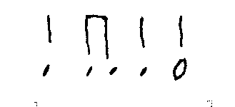

verändert sich nun z.b. die lautstärke, so wird z.b. die triole kennmerkend für den rhythmus.
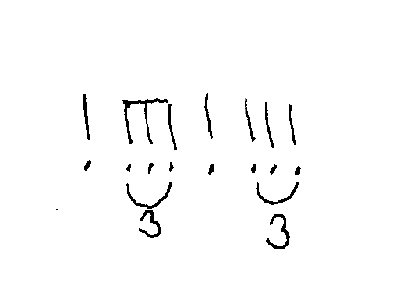
Hier ein anderes beispiel:
durch luftdruckveränderung erhält die melodische struktur der komposition andere klangfarben, d.h. die obertonreihen setzen sich neu zusammen, die grundtöne bleiben dieselben.

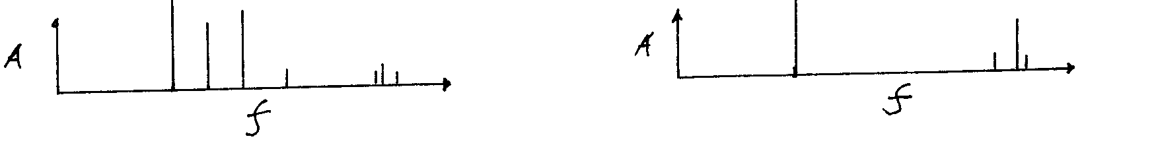

An hand dieser beispiele wird ersichtlich, dass die komposition mittels computer viel mehr einfluß (life) auf den synthesizer ausübt. Der komponist muß sich sehr bewußt sein über:

1. die abhängigkeiten der module des synthesizers untereinander
2. die abhängigkeiten der module von den komputerprogrammen
3. die abhängigkeiten der programme untereinander

dies setzt das experimentieren mit den genannten faktoren voraus und resultiert in einer sonologisch, phonologischen denkweise, die die komposition kennzeichnet. trotz aller wissenschaftlichkeit bleibt hingegen das projekt life, dem zufall und dem aktionswillen des interpreten und des publikums überlassen.

michael fahres, 1976

